Анкета животного без владельца от 04.12.21г.
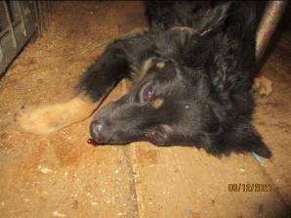 | Дата отлова, место (район, улица, дом) | Красноармейский район, ул. Минская
 | Пол животного | Самка – 1874/2151
 | Дата вакцинации | 20.12.2021 г.
 | Дата кастрации/стерилизации | 20.12.2021 г.
 | Дата выпуска, место (район, улица, дом) | 20.01.2022 г. – среда обитания
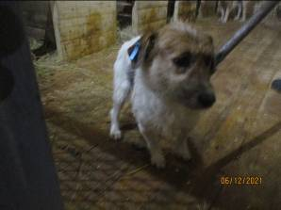 | Дата отлова, место (район, улица, дом) | Красноармейский район, ул. Минская
 | Пол животного | Самка - 1877
 | Дата вакцинации | 20.12.2021 г.
 | Дата кастрации/стерилизации | 20.12.2021 г.
 | Дата выпуска, место (район, улица, дом) | 20.01.2022 г. – среда обитания
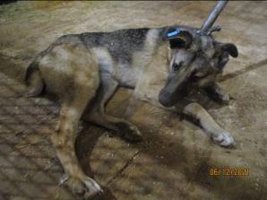 | Дата отлова, место (район, улица, дом) | Красноармейский район, ул. Минская
 | Пол животного | Самка - 1869
 | Дата вакцинации | 20.12.2021 г.
 | Дата кастрации/стерилизации | 20.12.2021 г.
 | Дата выпуска, место (район, улица, дом) | 20.01.2022 г. – среда обитания
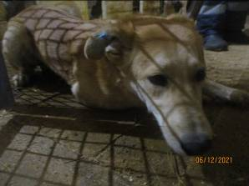 | Дата отлова, место (район, улица, дом) | Красноармейский район, ул. Минская
 | Пол животного | Самец - 1872
 | Дата вакцинации | 20.12.2021 г.
 | Дата кастрации/стерилизации | 20.12.2021 г.
 | Дата выпуска, место (район, улица, дом) | 20.01.2022 г. – среда обитания
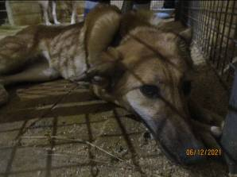 | Дата отлова, место (район, улица, дом) | Красноармейский район, ул. Минская
 | Пол животного | Самка - 1871
 | Дата вакцинации | 20.12.2021 г.
 | Дата кастрации/стерилизации | 20.12.2021 г.
 | Дата выпуска, место (район, улица, дом) | 20.01.2022 г. – среда обитания
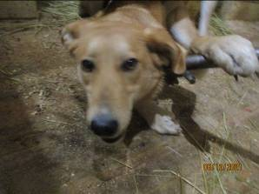 | Дата отлова, место (район, улица, дом) | Красноармейский район, ул. Минская
 | Пол животного | Самка - 1873
 | Дата вакцинации | 20.12.2021 г.
 | Дата кастрации/стерилизации | 20.12.2021 г.
 | Дата выпуска, место (район, улица, дом) | 20.01.2022 г. – среда обитания
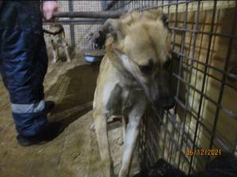 | Дата отлова, место (район, улица, дом) | Красноармейский район, ул. Минская
 | Пол животного | Самка - 1879
 | Дата вакцинации | 20.12.2021 г.
 | Дата кастрации/стерилизации | 20.12.2021 г.
 | Дата выпуска, место (район, улица, дом) | 20.01.2022 г. – среда обитания
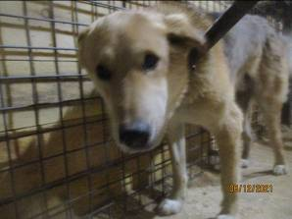 | Дата отлова, место (район, улица, дом) | Красноармейский район, ул. Минская
 | Пол животного | Самец - 1868
 | Дата вакцинации | 20.12.2021 г.
 | Дата кастрации/стерилизации | 20.12.2021 г.
 | Дата выпуска, место (район, улица, дом) | 20.01.2022 г. – среда обитания
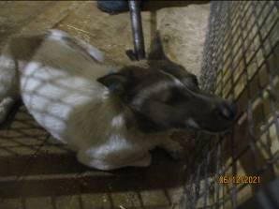 | Дата отлова, место (район, улица, дом) | Красноармейский район, ул. Минская
 | Пол животного | Самец - 1875
 | Дата вакцинации | 20.12.2021 г.
 | Дата кастрации/стерилизации | 20.12.2021 г.
 | Дата выпуска, место (район, улица, дом) | 20.01.2022 г. – среда обитания
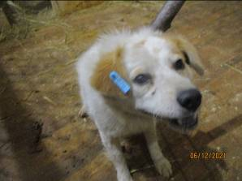 | Дата отлова, место (район, улица, дом) | Красноармейский район, ул. Минская
 | Пол животного | Самец - 1876
 | Дата вакцинации | 20.12.2021 г.
 | Дата кастрации/стерилизации | 20.12.2021 г.
 | Дата выпуска, место (район, улица, дом) | 20.01.2022 г. – среда обитания
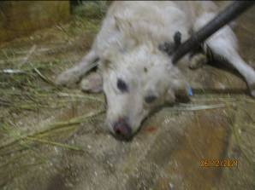 | Дата отлова, место (район, улица, дом) | Красноармейский район, ул. Минская
 | Пол животного | Самец - 1870
 | Дата вакцинации | 20.12.2021 г.
 | Дата кастрации/стерилизации | 20.12.2021 г.
 | Дата выпуска, место (район, улица, дом) | 20.01.2022 г. – среда обитания
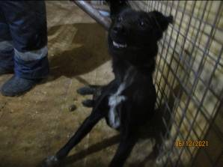 | Дата отлова, место (район, улица, дом) | Красноармейский район, ул. Минская
 | Пол животного | Самка - 1878
 | Дата вакцинации | 20.12.2021 г.
 | Дата кастрации/стерилизации | 20.12.2021 г.
 | Дата выпуска, место (район, улица, дом) | 20.01.2022 г. – среда обитания

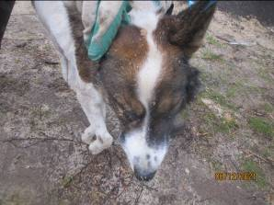 | Дата отлова, место (район, улица, дом) | Красноармейский район, ул. Водников
 | Пол животного | Самец - 1880
 | Дата вакцинации | 20.12.2021 г.
 | Дата кастрации/стерилизации | 20.12.2021 г.
 | Дата выпуска, место (район, улица, дом) | 27.12.2021 г. – среда обитания
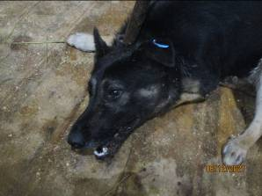 | Дата отлова, место (район, улица, дом) | Красноармейский район, ул. Водников
 | Пол животного | Самец - 1867
 | Дата вакцинации | 20.12.2021 г.
 | Дата кастрации/стерилизации | 20.12.2021 г.
 | Дата выпуска, место (район, улица, дом) | 20.01.2022 г. – среда обитания

